# SPLIT

- Historie  
- Hlavní památka: Diokleciánův palác (Dioklecijanova palača)  
- Pamětihodnosti mimo palácové hradby  
- Výlety

|  |
| --- |
| **Split** (řec.Aspálathos, Spálathos, lat. Spalatum, Aspalatum, dalm. Spalatrum, Spalatro, chorv. Split, Spljet, ital. Spalato) je největší město na chorvatském pobřeží, hlavní hospodářské, kulturní a dopravní středisko Dalmácie (200 tis. obyv.). Split leží na poloostrově mezi Kaštelským zálivem a Splitským průlivem, jehož západní část zaujímá kopec Marjan s krásným lesoparkem. Pohoří Kozjak a Mosor chrání město ze severu a severovýchodu před vnitrozemskými vlivy. |

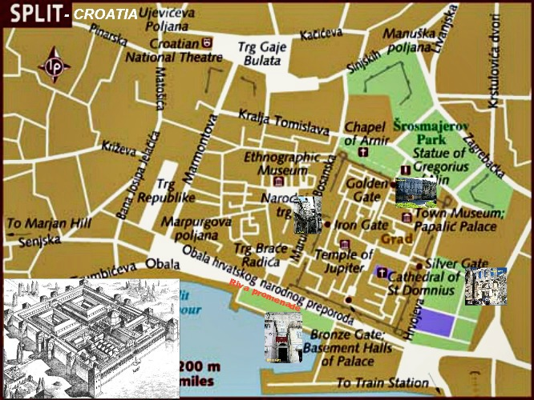

Podnebí Splitu je středomořské, s velmi suchými teplými léty; průměrná teplota v červenci dosahuje 26,2 °C, zimy jsou vlhké a mírné. Split náleží se svým sedmihodinovým ročním průměrem insolace k nejslunnějším místům v Evropě (na Jadranu zaujímá druhé místo těsně za Hvarem). V okolí se pěstuje ovoce, zelenina a vinná réva.

Split má nejvýznamnější osobní a důležitý nákladní přístav, letiště (Split - Kaštela, 20 km, vlakové nádraží (železniční trať přes Knin do Záhřebu), velké autobusové nádraží.

**Historie**

Původní ilyrsko-řeckou osadu Aspalathos si vybral císař Dioklecián za místo pro svou rezidenci po abdikaci (pocházel ze sousedních Salon, byl Ilyr). Zde žil do smrti a byl zde i pohřben. Palác pak sloužil jako útočiště sesazených římských císařů a jejich rodin. Ve Splitu, v jeho pevných hradbách našli nový bezpečný domov utečenci ze sousedních Salon po jejich zničení Avary a Slovany v 6. stol.

Split se stal v 5. stol. biskupským sídlem. Za chorvatských králů došlo k jeho opětovnému rozkvětu, stejně jako za chorvatsko-uherských králů, za nichž Split získal autonomii. V 15. stol. přervala tento úspěšný rozvoj Benátská republika, která jej zbavila všech práv a svobod.

V 16. stol. v období humanismu bylo město důležitým střediskem chorvatské kultury. Nejvýznamnějším představitelem humanismu ve Splitu byl splitský rodák - filozof, spisovatel a učenec evropského formátu Marko Marulić, mimo jiné autor první tištěné knihy v chorvatštině.

Od 16. stol. byl Split ve stálém nebezpečím tureckých nájezdů. Hranice území ovládaného Benátskou republikou a tureckou říší vedla sousedním Solinem, na říčce Jadro.

Znovuoživení přišlo až po pádu Benátské republiky koncem 18. stol., za krátkého francouzského panství. Za následující rakouské vlády byl Split jedním z hlavních ohnisek boje za národní obrození a uvědomění Chorvatů. V r. 1918 se stal spolu s celou Dalmácií součástí Království Srbů, Chorvatů a Slovinců. Za druhé světové války byl okupován Italy, po nich Němci. Osvobozen byl v r. 1944 a byl vrácen Chorvatsku v rámci Jugoslávie.

**Hlavní památka: Diokleciánův palác (Dioklecijanova palača)**

Vybudován na přelomu 3. a 4. stol. římským císařem Diokleciánem jako jeho sídlo po abdikaci v r. 305. Dioklecián pocházel ze sousedních Salon (Salonae, dnešní Solin), hlavního města římské provincie Dalmácie. Tam se narodil jako syn propuštěného ilyrského otroka. Palác vybudován jako přepychové reprezentační sídlo obrovských rozměrů a zároveň jako opevněný vojenský tábor; mísí se v něm antické prvky s východními.

Město Split se od začátku rozvíjelo nejprve uvnitř hradeb opuštěného paláce, upravovaného a přestavovaného podle potřeby usedlíků. Ještě dnes žijí uvnitř jeho hradeb téměř tři tisíce lidí.

K hlavním pozoruhodnostem paláce patří:

* Zachované opevnění paláce, především hradby a tři brány: Zlatá brána (Zlatna vrata) , Stříbrná brána (Srebrena vrata) a Železná brána (Gvozdena vrata). Čtvrtá brána, Měděná brána( Mjedena vrata), která byla vstupem z moře, se nedochovala. Zlatá brána měla nejbohatší plastickou výzdobu, z níž se dochovaly jen zbytky.
* Sklepní prostory, tzv. substrukce k vyrovnání terénu, největší dochovaný římský krytý prostor na světě. Vyčištěné a zpřístupněné poskytují dokonalou představu o prostorovém členění, architektonickém řešení a vzhledu někdejších císařských síní, které byly nad nimi. Jsou částečně využívána ke galerijním účelům a patří k nejpůsobivějším dochovaným částem paláce. Vchod je s nábřeží. Ze sklepních prostor pak vede schodiště na peristyl.
* Diokleciánovo mauzoleum, přeměněné v raném středověku v mariánskou katedrálu, později katedrálu sv. Domnia (Sveti Dujam či Duje), místního mučedníka a patrona města. V interiéru s původní výzdobou z Diokleciánovy doby řada vynikajících uměleckých děl (románské vyřezávané vstupní dveře, řezané lavice, cenné obrazy, reliéfy a oltáře s hroby křesťanských mučedníků).
* Zvonice katedrály ze 13. - 15. stol., dnes přístupná vynikající vyhlídková věž.
* Krypta mauzolea, dnes kaple sv. Lucie, přístupná. Nově se předpokládá, že v době výstavby paláce sloužila pro ubytování otroků pracujících na stavbě.
* Klenotnice a knihovna s vynikajícími uměleckými díly, přístupná.
* Římský peristyl, vnitřní nádvoří paláce se sloupovým ochozem, zakončený prothyronem (má nyní po stranách dvě mariánské kapličky), kde kdysi stával Diokleciánův trůn, odtud přes dochovaný vestibul (nyní bez zastřešení) vedl vstup do císařových komnat. Odkryté zbytky výzdoby císařských sálů se v detailech zachovaly. Jižní část soukromých císařských komnat tvořil nedochovaný kryptoportikus, velká arkádová chodba s výhledem na moře. Odryty i zbytky lázní, therm.
* Jupiterův chrám, má původní římskou plastickou výzdoba a unikátní valenou klenbu. V 8. stol. byl přeměněn v křesťanskou křestní kapli - baptisterium sv. Jana Křtitele (Sveti Ivan Krstitelj). Křtitelnice, dílo starochorvatských kameníků a sochařů, je nestarší raně středověká památka Splitu.
* Četné cenné románské, gotické, renesanční a barokní paláce (Ivelliů, Papalićů, Marulićů, Cindrů, J. Dalmatince).
* Kostelíky: renesanční kostelík sv. Rocha (*Sveti rok),* kostelíky ve Zlaté bráně a v Železné bráně (kostelík v Železné bráně je v generální opravě, nepřístupný).

**Pamětihodnosti mimo palácové hradby**

* Socha biskupa Řehoře Ninského (Grgur Ninski), středověkého bojovníka za slovanskou liturgii, dílo I. Meštroviće, vynikajícího chorvatského sochaře první poloviny 20. stol.
* Národní náměstí (Narodni trg) s paláci Karepićů a Cambiů.
* Náměstí Bratří Radićů (Trg Braće Radića) s palácem-muzeem, sochou Marka Maruliće, benátskou opevněnou Hrvojovou věží (Hrvojev toranj).
* Kostel sv. Františka a františkánský klášter (Sveti Frane, franjevački samostan), románsko-gotická křížová chodba, náhrobky významných historických osobností.
* Městská čtvrť Poljud s františkánským klášterem, renesanční křížová chodba s částí někdejšího opevnění, umělecká díla v klenotnici. V sousedství kláštera jsou v této čtvrti dva moderní stadiony klubu Hajduk Split, fotbalový a plavecký.
* Kostel sv. Trojice (Sveto Trojstvo), vynikající památka z 8. až 9. stol. Kostel byl v poslední době plně restaurován. Je otevřený jen nepravidelně.
* Vyhlídkový vrch Marjan s krásným lesoparkem, několik kostelíků z 9. až 15. stol., malé zoo, na úpatí stará lidová čtvrť Veli Varoš se svéráznou architekturou.
* Na okraji města směrem na Solin římský vodovod - akvadukt ze 3. stol., dosud používán.

**Výlety**

* vrch Marjan s prohlídkou místních středověkých kostelíků, z vrcholu krásný výhled (jezdí tu i turistický ekovláček).
* Obec Solin 6 km
* pevnost Klis 12 km, možno prodloužit k jeskyni Vranjača
* výlety do pohoří Kozjak nebo Mosor.

Jiří Michal 2016

[www.chorvatsko.cz](http://www.chorvatsko.cz)